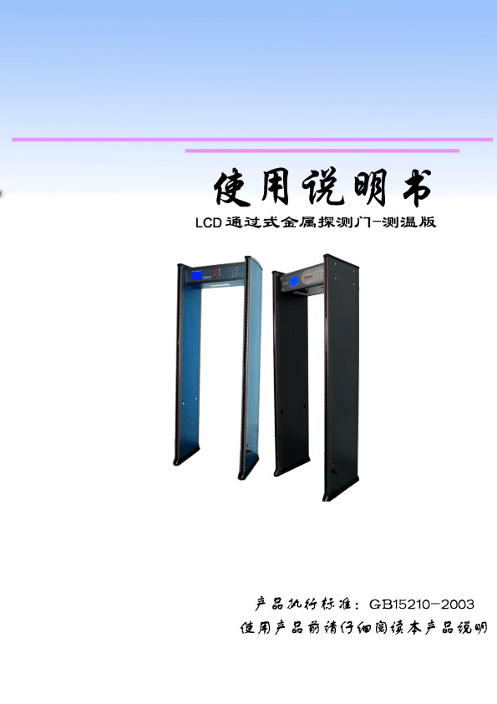
目录

前言……………………………………………………1
产品概述………………………………………………2
产品性能………………………………………………3
部件介绍………………………………………………4
安装说明………………………………………………5
前面板介绍……………………………………………5
遥控器说明……………………………………………6
参数说明………………………………………………7
物件探测调节…………………………………………14
装箱清单………………………………………………14
技术参数………………………………………………15
解决常见故障方法……………………………………15
注意事项………………………………………………16
干扰说明………………………………………………17

前言
首先,感谢你购买本公司的金属探测门!!
本说明书对于本产品进行了充分的描述与说明，在使用本产品前，您可以花一小段时间来阅读本说明书，这样您可以更了解本产品的性能，更好的去操作，同时您也能看到本产品更好的性能。
金属探测门可以应用于机场，监狱，考场，工厂等场所，对通过的人体进行准确检测身上是否携带金属物品。
本说明书对LCD测温版进行了详细的说明以及使用方法。适用对象为使用产品客户，了解产品潜在客户等群体。
注意：
本公司有权对本说明书及产品进行变更，如有变更，恕不另行通知。
手册若有缺失之处，欢迎来信赐教，我们将把您的意见作为修正参考意见之一。

H1N1流感的复发是全世界政府所担心和考虑的问题。尤其是在人口密集的城市，政府面临着如何避免该疾病快速传播的压力。控制疾病的一种方法是检测和隔离发烧人群，应用在机场的健康检查就是其中一例，将这种应用扩展到到大多公共场所，诸如学校，工厂，商场，办公大楼和医院是可行的。然而，现阶段应用在机场发热放映的红外热像仪由于成本太高而不适合安装于以上的公共场所。
另外一个选择就是应用红外温度计如耳腔温度计和接触式或是非接触式前额温度计测量。该系统有一点不利之后是温度计需要插入耳腔，会造成相应的问题，因为这也是传播疾病的一种方式，又或是需要对准人的“枪式”温度计，在任何一种情况下，这些检查都是需要时间的，在高峰时间段必然出现长时间排队等候，这使得该方式不适合在人多的地方使用。
如今我公司生产的LCD通过式金属探测门-测温版采用传感器测量人体额头温度，解决了其它仪器测量人体部位的不便性，同时可以快速测量人体温度是否正常，解决了在测量时间方面的缓慢性。
在检测金属方面，我们的产品采用最新国际技术，安全性高，适用性强，灵敏度高，探测范围广，抗外界干扰能力强，能够全天智能工作，它可以调节灵敏度，最高精确探测可以小到曲形别针大小的金属物，并可以判断金属隐藏的具体位置，用户还可以根据金属的大小，体积，重量等进行灵敏度的设置，以排除钥匙，首饰，皮带金属扣而产生的误报警。
本产品不仅可以防止贵重物品的流失，也可有效的防止流感的传播，因此购买本产品是您不错的选择！！
- 操作方式：面板数字键操作；红外线遥控操作；液晶LCD显示，中英文双语菜单，操作更简单方便。
- 测温功能：可以精确测量出通过人体的前额温度，并语音提示体温是否正常。
- 六个探测区域：6个相互重叠的探测区域划分，准确判断金属物品的位置。
- 报警区域指示：在门的两边或主机箱有与人体等高的报警部位指示灯，配和声音，一目了然，大大提高工作效率。
- 区域灵敏度可调：最高灵敏度可以探测到回形针大小的金属，能稳定探测到直径2cm的金属体。每个探测区域有256个灵敏档，0-255可供选择，可自行调节灵敏度，去除硬币，皮带扣等误报警。
- 频率切换：多种不同频率可供选择，较小范围内使用多台产品时频率设置不同，可以避免干扰。
- 抗干扰能力强：数字电路设计，防漏报，抗外界干扰能力强。
- 密码保护：具有密码保护功能，只允许授权人员操作。
- 计数统计功能：智能化的客流量和报警计数器能够统计人员通过量和报警次数。
- 安全无害：对人体的心脏起博器，孕妇，磁性软盘，磁带，录像带等无害。
- 安装方便：本系列是一体化设计，安装或拆卸仅需20分钟。
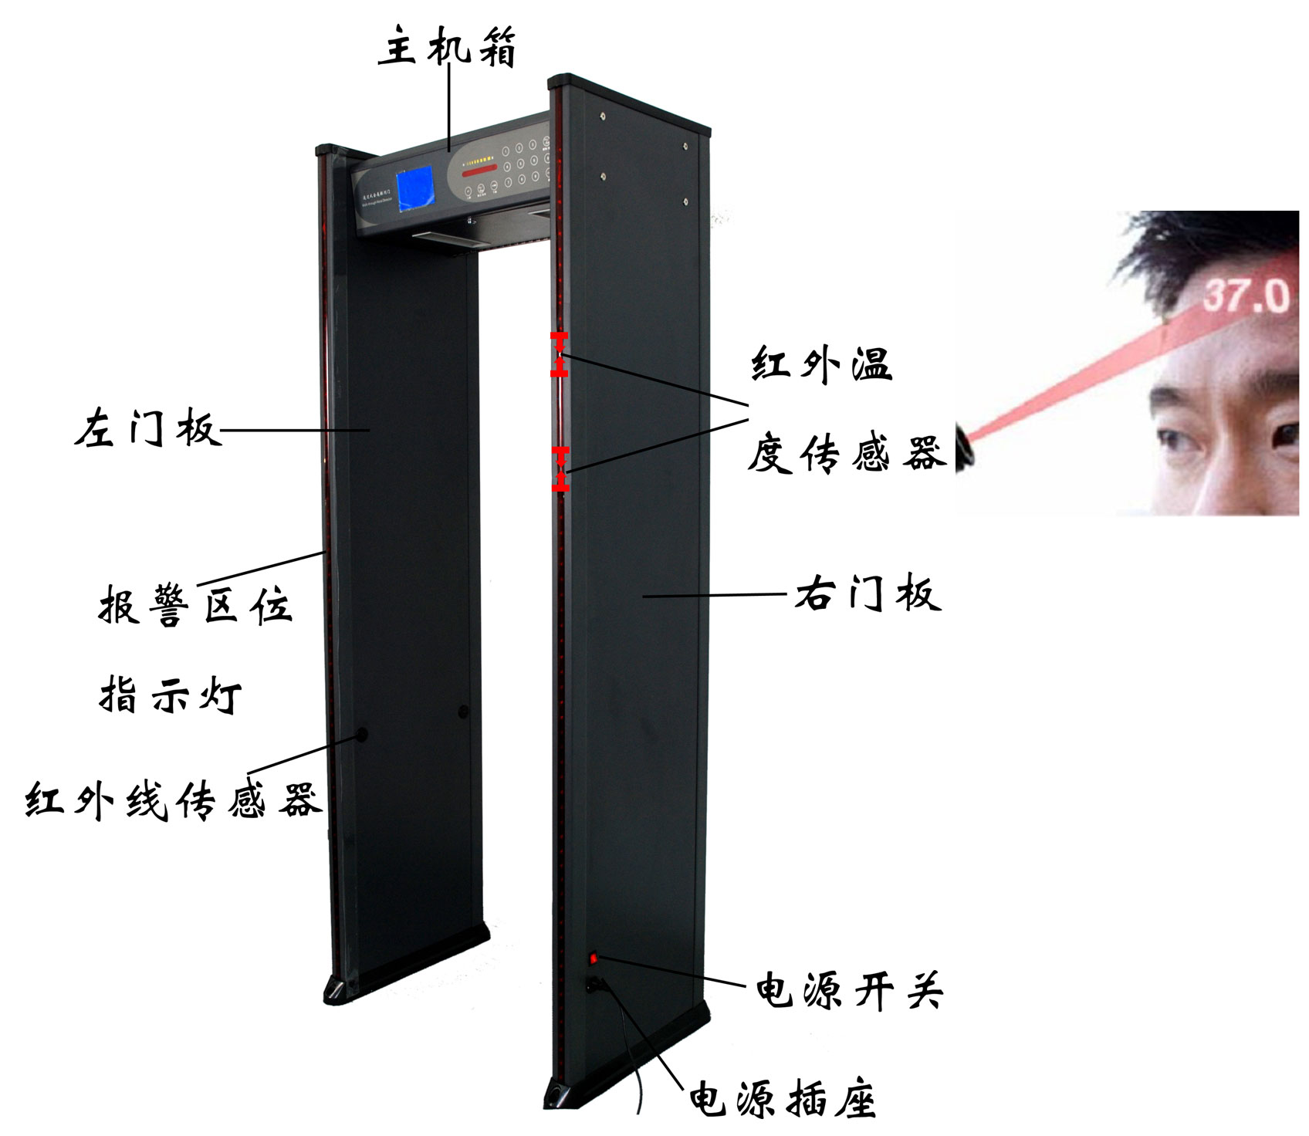
安检门由图中几个部件组成，用户可以依据上图的部件作为参照体来安装金属探测门（您所购买的安检门外形可能与上图并不一样，但并不影响使用）。各部件的作用及安装我们将会在下文中阐述，请仔细阅读。
特别提示:当人体通过安检门时，首先站在右侧门板前对准红外温度传感器停留2-3秒，待语音提示之后再通过。
一，拆开纸箱,把各物件从包装中拿出,按下图摆放在泡沫板上:
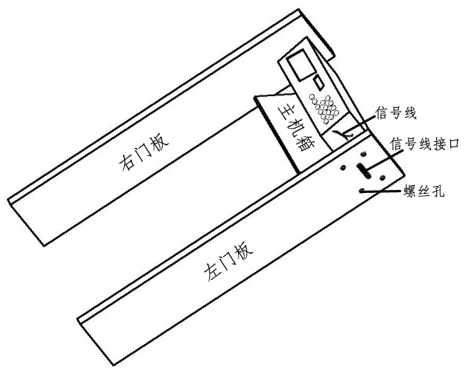
二，把主机箱的显示面板朝上放置,等您把位置摆放好之后, 用钥匙打开主机箱下面板把左右两块门板与主机箱用螺丝钉固定好。
三，把信号线插入信号线接口，之后锁好主机箱。
四，所有物件固定好之后由二个人抬至垂直，再用电源线接通电源开电即可进入开机自检状态。
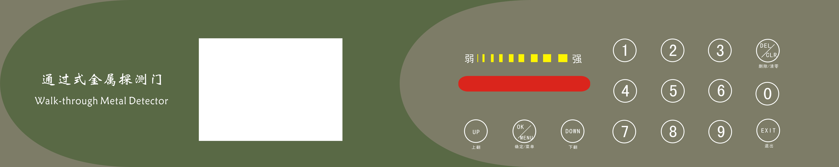
- LCD显示屏：这是一种可视化的屏幕菜单操作，我们可以看着屏幕上的显示内容用按键及遥控器对其进行操作。
- 信号强弱指示灯：代表检测金属的强弱指示灯，当信号很强时，指标灯会从左至右亮得越多，反之亦然。
- 按键：功能同遥控器上的按键功能相同，您可以参照遥控器上的介绍来使用按键操作。
- 遥控接收窗：这是一个红外接收信号站，在我们使用遥控器时必需把遥控器上的红外灯对准这个接收窗，我们使用遥控器所发出的信号才能被接收。
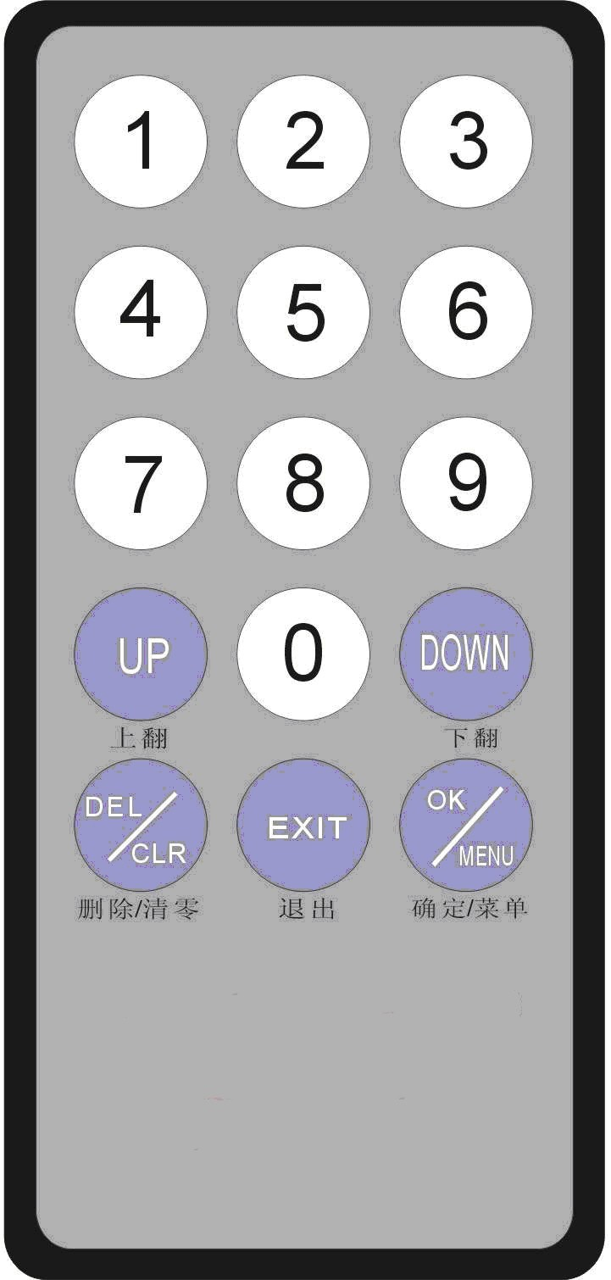
0—9数字键：可以用于密码、时间、灵敏度、报警声音等的输入与调节。

UP键：用于同级菜单之间的上翻，子菜单选项之间的向上选择。

DOWN键：用于同级菜单之间的下翻，子菜单选项之间的向下选择。
EXIT按键
- 主菜单的退出
- 返回上一步操作
- 不保存错误设置
OK/MENU按键：
  - 进入菜单与子菜单的设置状态
  - 保存设置
DEL/CLR按键：
- 清除错误数字的输入
- 待机或检测状态下，若长按此键可以快速清除通过人次与报警次数（此功能需特别订制）
一、接通电源，进入开机自检画面：
探测先锋

系统载入中………..
二、自检过后，进入待机检测状态：
20YY—MM—DD HH：MM ∮1 §2 ¤3
通过人数：0000
报警次数：0000
温度异常：0000
XX.X°C
出厂状态的时间已设为北京时间，使用前面板按钮与遥控器进行时间设置（特别提示：第一次使用遥控器时，请打开遥控器的包装袋，抽出遥控器下面的电池保护膜，否则遥控器无法使用），∮1表示报警声音1秒；§2表示频率为2；¤3表示睡眠设置3分钟。
三、待机状态时，按确定/菜单键出现输入密码对话框：
出厂密码：8888
密 码
*
用数字键输入出厂密码，再按确定/菜单键进入菜单设置。
如果连续三次输入错误密码，系统会自动进入待机检测状态。
四、输入密码正确后，再按确定/菜单键进入主菜单设置界面：
1，密码设置
2，时间设置
3，灵敏度设置
菜单设置
进入界面，图中 图标代表当前光标处在密码设置选项，按确定/菜单键进入密码设置子菜单，按下翻键移动光标选择其它选项。

连续按三次下翻键，出现如下主菜单界面：
4，频率设置
5，报警声音
6，语言设置
菜单设置

接着按三次下翻键，出现下一屏主菜单界面：
7，温度设置
8，温度声音
9，恢复工厂设置
菜单设置

再按三次下翻键，出现最后一屏主菜单界面：
菜单设置
10，清除次数
11，睡眠时间
12，退出

四、各子菜单的设置：进入主菜单界面，按下翻键向下选择子菜单项，按上翻键向上选择子菜单项，当 图标在子菜单项的左边，按确定/菜单键即可进入子菜单的设置状态，下面依据主菜单中的顺序设置子菜单。
1，密码设置（出厂密码8888）
注：密码为四位数，修改密码时输入新密码与确认新密码必须一至，才能按确定/菜单键进行保存。
密码设置
以前旧密码：8888
输入新密码：
确认新密码：
若需要修改密码按数字键输入新密码，错误输入按删除/清零键删除，再按确定/菜单键进行保存并返回主菜单，如不需修改密码可直接按退出键返回主菜单。
2，时间设置
时间设置

20YY—MM—DD
HH—MM
20YY（年份）：00-99
MM（月份）：01-12
DD（日期）：01-31
HH（小时）：00-23
MM（分钟）：00-59
输入完毕后按确定/菜单键，保存并返回主菜单，如果不想保存直接按退出键，错误输入用删除/清零键，进行删除错误设置。
3，灵敏度设置（1-6区出厂值是170，整体区位：110）
灵敏度设置
1区：170 NNN
2区：170 NNN
3区：170 NNN
4区：170 NNN

本产品一共有六个独立区位，在灵敏度
设置选项里有七个设置项，1—6区是安
检门独立探测区设置，从门板下方至上方
均匀分布，第七个为整体灵敏度设置项，
各选项都是设置值越大，灵敏度越高。

上翻/下翻键选择相应区位，光标对应处直接输入灵敏度数001-255。
按确认/菜单键,实时修改灵敏度设置并加以保存。（具体调试参照本说明
书中物件探测调节）

设置完毕，按退出键返回主菜单。
输入错误可用删除/清除键，删除错误的输入数值。

4，频率设置（工厂初始设置为频率2）。
频率设置
频率1: ○
频率2: ●
频率3: ○
频率4: ○

上翻/下翻选择相应频率；按确认/
菜单键保存设置，返回主菜单。

按退出键不保存设置，返回主菜单。

注：频率的作用是避免频率相同或相近而产生干扰，所以在一个较小区域内多台产品同时使用时不能设置成相同的频率，门与门较近时（小于五米）不能设置相近的频率。

5，报警声音（工厂初始设置：01）

报警声音设置
旧：01 新：NN

报警声音指探测到金属发出报警声音
的时间长度

光标处输入设置数值：01-10，
按确认/菜单键保存设置，返回主菜单。
按退出键不保存设置，返回主菜单。

输入错误可用删除/清除键，删除错误的输入数值。

6，语言设置：（工厂初始设置为中文）

上翻/下翻键选择相应语言,按确认/
语言选择

中 文 ●
English ○

菜单键保存设置，返回主菜单。

按退出键不保存设置，返回主菜单。

7，体温设置：
体温设置

旧：33.5°C-36.5°C
新：NN.N°C- NN.N°C

旧：33.5°C-36.5°C表示正常温度范围。
探测门测量出的人体温度在此范围内，则
语音提示体温正常；若不在此范围内，则
语音提示体温异常。

按数字键输入新的温度范围标准，
删除/清零键删除错误数字输入，按确认/菜单键保存设置，按退出键不保存设置，返回主菜单。

8，温度声音：（工厂初始设置均为开）
温度声音设置

关 开
正常提示：
异常提示：

正常提示：指通过人体温度在正常设置
温度范围内，语音提示体温正常。

异常提示：指通过人体温度在正常设置
温度范围外，语音提示体温异常。

确定/菜单键与删除/清零键选择正常提示与异常提示项；上翻/下翻键选择开关项，按确认/菜单键保存设置，按退出键不保存设置，返回主菜单。

9，恢复出厂设置

上翻/下翻键选择恢复与放弃,
恢复：恢复到工厂初始设置，
工厂设置

恢复 ○
放弃 ●

按确认/菜单键开始恢复，恢复
完毕自动返回主菜单。

放弃：放弃恢复至工厂初始设置，
直接按退出键，返回主菜单。

10，清除次数：（工厂初始设置为手动）

自动：开机运行时，时钟在00：00报警
自动/手动设置

自动 ○
手动 ●

和测试次数才会清零，按确认/菜单，
保存设置并返回主菜单。
手动：选择手动项，按确认/菜单键，报警
次数和测试次数马上清零并返回
主菜单。

按上翻/下翻键选择自动与手动选项

11，睡眠时间：（工厂初始设置为3分钟）

睡眠时间的设置指在睡眠设定时间内无任何操作，超过睡眠时间之后系统会自动变成黑屏睡眠状态，如果设置为0则系统永远不会进入睡眠状态。

按数字键在光标处输入设置数值：0-9，
睡眠时间设置

旧:1 新:N
按确认/菜单键保存设置，返回主菜单。

按退出键不保存设置，返回主菜单。

输入错误可按删除/清除键，删除错误的输入数值。
12，退出：按确认/菜单键返回待机/测试状态。
如何排除小件金属而探测较大件的金属? 在对人身所携带的金属物品进行检查时，我们不希望探测部分的小件金属物品如戒指、钥匙等，而要探测较大件的金属，这时可以按照下述方法进行调节： 1 、选择一件小金属当样品，该样品是我们不想探测的物品的界限，例如一串钥匙。 2 、把灵敏度调高，让金属样品通过安检门，而发出报警。 3 、适当把灵敏度调低，再次让样品通过探测门若仍有报警声发出，再一次降低灵敏度，直到样品通过时刚好不发出报警声为止。
请记住，如在某个区域要降低灵敏度，只需调节相对应的区位；如整个门要降低灵敏度，就要调节第7 区位。（即整体灵敏度的调节）经过上述的调节，对小于样品的金属就不会报警而对大于样品的金属物品都能准确无误地探测到。
当被检查人员通过安检门发出了报警声，说明他身上隐藏有金属物体，根据区位报警灯的位置可以大致确定金属物品在其身上的某部位。若要确定金属物体的准确位置并把它找出，可另外配购本公司所产的手持式金属探测器。
⊙ 主机箱： 1 套 ⊙ 左探头门板： 1 块
⊙ 右探头门板： 1 块 ⊙ 电源线: 1 条
⊙ 螺丝： 8 套 ⊙ 内六角扳手： 1 个
⊙ 说明书(附保修卡)： 1 册
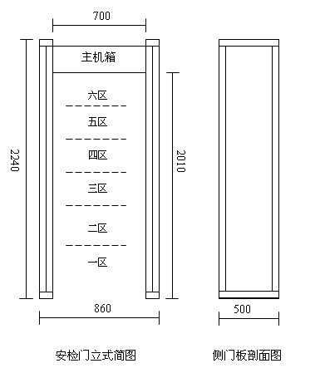
输入工作电压： AC 85V-265V 50-60Hz
产品重量： 约76kg
设备功率： <30W
外型尺寸： 2240mm (高)×860mm (宽)×580mm (深)
工作环境： - 25℃ — + 55 ℃
通道尺寸： 2010mm (高)×700m m (宽)×500mm (深)
- 开机时信号指示灯闪烁或常亮，检查周围是否有干扰，应远离墙体，改变安检门摆放方向，更换摆放位置。
- 开机时安检门一直报警，但区位显示灯不亮或区位指示灯一直亮而不报警，解决方法可以先关机再开关或恢复工厂初始设置与更改频率设置。
- 通过人体没带金属也报警时，检查灵敏灵度是否太高，建议适当降低灵敏度。
- 两台以上安检门在一起工作时，每台安检门不能设置成相同或相似频率。
- 本产品只适合于室内使用，如确需装在室外，请选择使用防水型产品或增设雨棚等防雨防晒设施。
- 探测门周围2 米之内不应有大件的金属和强磁场，以免发生干扰。如果安装场地附近门是金属门，金属探测门与门之间的距离须在500毫米以上〔 根据此门的大小而定）。
- 探测门不得安装在高温、潮湿的环境中。
- 非专业人员不得擅自拆卸维修安检门。
- 探测门开机1-2分钟后达到最佳检测效果。
- 人体通过探测门时，需拨开前额上的遮挡物,前额对准右门板上红外测温传感器，两者之间距离需在8cm-10cm之内。
- 一次完整的测温采集在语音提示之后，因此通过旅客需站在红外测温传感器处等待语音提示完成方可通过探测门。
- 人体额头正常温度通常在32°C -34.5°C,设置温度范围可以此为标准。
- 探测门应平稳的安装在平整、无震动的地面上，人通过时避免与门发生碰撞。
- 每台金属探测门附有保修单，在保修期内凭保修单免费维修。
- 本说明书是LCD通过式金属探测门-测温版，您所选购的安检门外观可能与本说明书中介绍的外观不一致，但并不影响您的操作与使用。
金属探测门工作时受到的干扰有如下几种：
机械干扰
旋转门：探测器与旋转门之间应保持1000 毫米的距离。请确定旋转门是向外打开的。如果是两道门，那么探测门应该安装在其中的一扇门上，我们建议您必须把另外的一扇门紧锁。如果是金属门，我们建议切去金属门框的一角以便隔离它的金属圈。探测器安装之后，请将旋转门来回转动以检查金属探测门的安装效果。
电子干扰
有很多物体会对金属探测门产生电子干扰,像电梯、发动机、电视、电脑、电话线、移动电话等。这些物体应该远离金属探测门，如果发生了持续的严重干扰，请咨询您的经销商。
移动的移动物体
如果金属探测门安装得过于靠近路边，来来往往通过的大型车辆可能会影响其正常工作。因此，我们建议安装时，尽量使金属探测门远离路边。
并网使用要求
并网使用时两台门之间的最小距离应保持在700mm 以上，以避免金属探测门之间互相干扰。

